基于 LangChain 与通义千问 API 的 GIS Agent
实验报告
—— 以 SCA（单窗/单通道地表温度反演）与专题制图为例 ——

一、实验背景与目标
传统 GIS 与遥感处理流程通常依赖专业软件界面、复杂菜单路径和较高的操作经验。对于没有 GIS 背景的用户来说，即便只是完成一次地表温度反演、调整配色、移动图例或导出标准专题图，也往往需要较长的学习成本。
本实验旨在构建一个基于 LangChain 与通义千问 API 的 GIS Agent，使用户能够通过自然语言直接驱动地理空间任务执行。系统既面向具备专业知识的用户，也面向非专业用户，支持“帮我算一下地表温度”“图例放右下”“换成冷暖色”“切换成三维图”等口语化命令。
在实验案例中，选取 SCA（单通道 / 单窗地表温度反演）作为核心分析任务，并围绕专题地图生成、制图布局优化、三维可视化和常见 GIS 基础操作进行实现与测试。

二、系统总体设计
系统整体采用“自然语言输入—路由解析—任务分发—GIS 模块执行—结果可视化”的工作流。用户在控制台中直接输入中文指令，系统首先由路由器识别意图与参数，再由主程序把任务映射到具体的 GIS 模块，例如温度反演、专题制图、三维视图、统计分析、增强处理、阈值提取等。
在架构层面，系统的关键模块包括：main.py（主入口与任务分发）、agent/router.py（自然语言解析与任务识别）、gis/sca_runner.py（SCA 温度反演）、gis/cartographic_map.py（标准专题地图输出）、gis/view3d.py（三维渲染）、以及统计、增强、阈值、对比、剖面等辅助模块。
这种模块化设计的优点在于：一方面，每个 GIS 功能都可以独立维护和替换；另一方面，可以通过统一协议把多种自然语言表达映射到相同的任务，从而提升系统扩展性和容错性。

三、实验环境与数据
开发语言采用 Python，核心依赖包括 LangChain、通义千问 API、Rasterio、NumPy、Matplotlib 等。实验在本地 Conda 环境下完成，输入数据为 Beijing_South_30km_lower.tif 遥感栅格文件。
实验过程中的主要输出包括：SCA 反演后的地表温度栅格、标准专题地图 PNG/PDF、以及可选的 3D 表面图。

四、系统主要功能与特点
功能/特点 | 说明
1. 自然语言驱动 | 支持用户以口语化方式下达命令，不要求必须掌握专业 GIS 软件操作术语。
2. 面向双类用户 | 既适用于具有遥感/GIS背景的用户，也适用于希望快速得到分析结果的非专业用户。
3. SCA 地表温度反演 | 能够对输入影像执行单通道地表温度反演，并输出温度范围统计结果。
4. 自动专题制图 | 以内地图框展示温度底图，在外地图框中自动布局标题、指北针、比例尺、图例与页脚说明。
5. 布局可交互调整 | 支持自然语言调整图例、比例尺、指北针的位置与大小，如“图例放右下”“比例尺缩短一点”。
6. 配色与样式控制 | 支持冷暖色、彩虹色、地形色等不同色带，并可调整标题和地图视觉风格。
7. 三维表达能力 | 支持把栅格结果转换为三维表面图，增强空间起伏和热环境差异的表达效果。
8. 扩展型 GIS 工具链 | 预留统计、增强、阈值提取、对比、剖面等基础 GIS 能力，便于后续进一步完善。

五、Agent 的使用方法
系统启动后，会在控制台显示数据目录、输入影像文件名、当前配色方案以及若干示例命令。用户无需手动点击菜单，只需直接输入中文指令即可。
典型使用步骤如下：
• 步骤 1：启动主程序 main.py，确认数据目录与输入影像存在。
• 步骤 2：输入“帮我算一下地表温度”，系统执行 SCA 反演，并输出 LST 范围。
• 步骤 3：输入“生成标准专题地图”，系统把温度反演图作为底图，在外部大地图框中自动布局比例尺、图例、指北针和标题。
• 步骤 4：如对结果布局不满意，可继续输入“图例放右下”“比例尺放左下”“指北针放右上”“换成冷暖色”“标题改成北京南部地表温度分布”等命令进行调整。
• 步骤 5：结果满意后，可输入“保存成 PDF”或导出为图像文件，用于实验报告、答辩展示或课程作业提交。

六、示例展示与交互效果
以下示例展示了本系统从输入自然语言指令，到生成专题地图结果的典型过程。
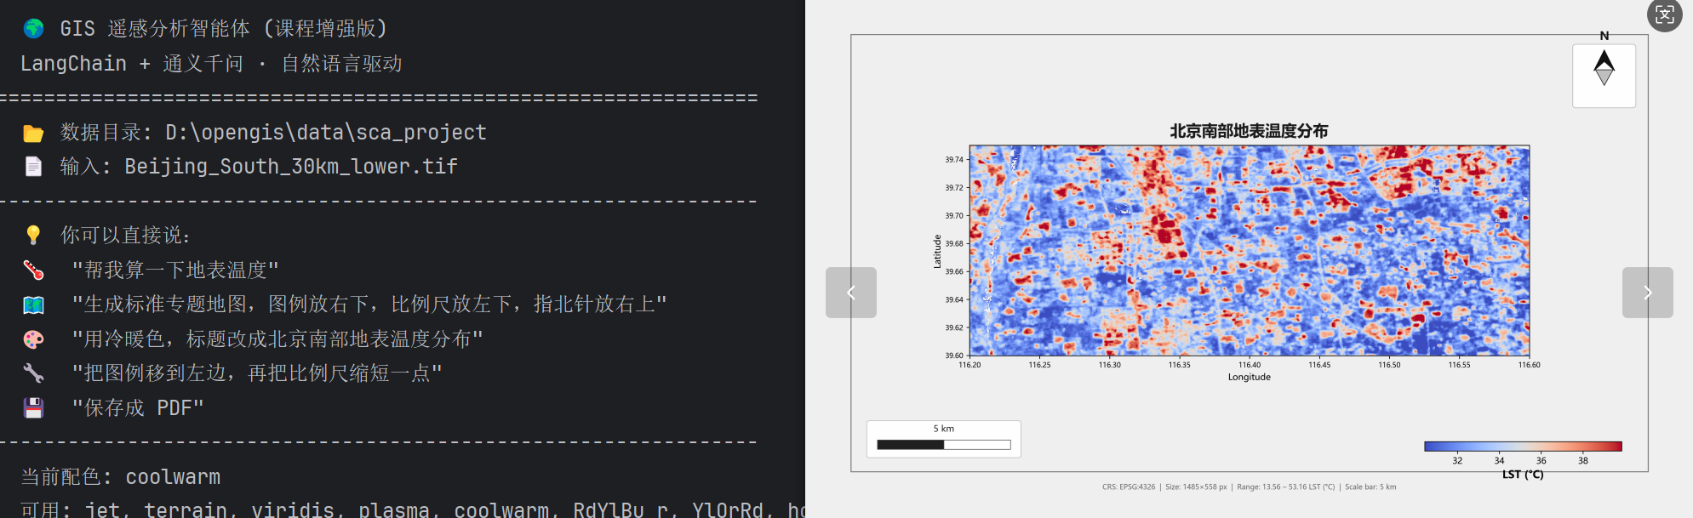
图 1 系统启动界面与示例指令。该界面展示了数据目录、输入文件名、当前配色，以及面向非专业用户的自然语言提示。
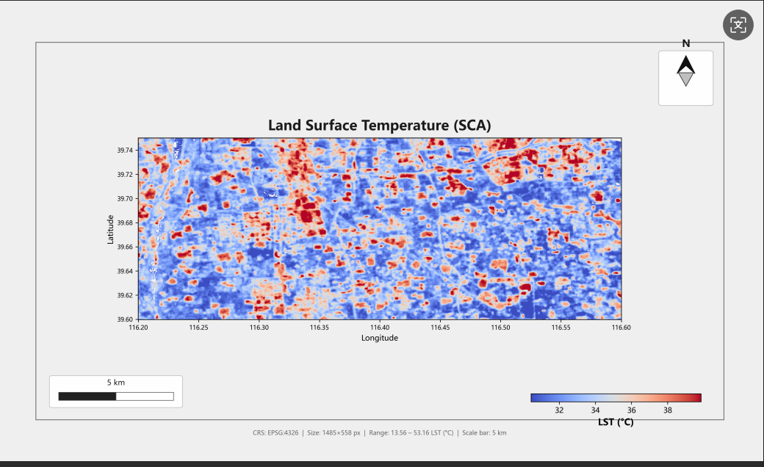
图 2 标准专题地图示例。温度反演图作为内地图框，比例尺位于左下，图例位于右下，指北针位于右上，标题位于上方中间。
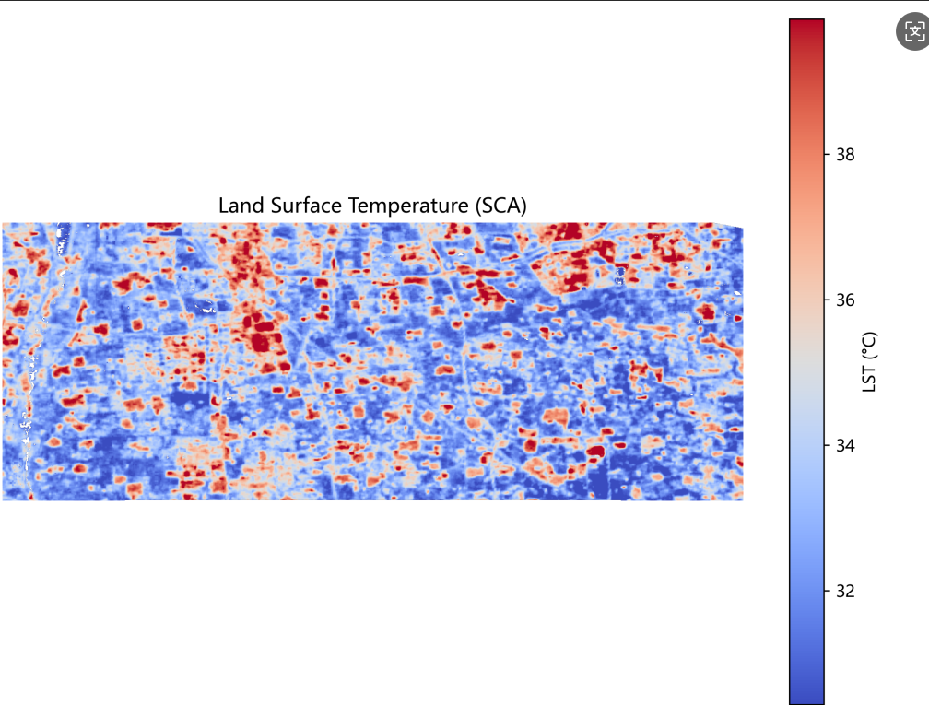
图 3 制图结果示例。系统支持根据指令将标题改为中文，例如“北京南部地表温度分布”，体现了布局控制与中文输出能力。

七、典型示例命令
用户输入示例 | 系统行为
帮我算一下地表温度 | 执行 SCA 地表温度反演，输出温度范围。
生成标准专题地图 | 调用 cartographic_map 模块，生成带外框布局的专题地图。
图例放右下，比例尺放左下，指北针放右上 | 调整地图整饰要素布局位置，使成图更符合规范。
用冷暖色，标题改成“北京南部地表温度分布” | 修改色带与标题文本后重新渲染地图。
把图例移到左边，再把比例尺缩短一点 | 细粒度调整布局，使用户通过非专业表述也能获得满意结果。
切换成三维图 | 调用 3D 渲染模块输出三维表面图。
保存成 PDF | 导出当前成果为文档或图像文件。

八、实验结果分析
从实验结果看，系统已经能够完成从地表温度反演到标准专题制图的一体化流程。与传统 GIS 软件相比，该系统最大的优势在于交互门槛低，用户可以用自然语言直接表达需求，而无需逐步寻找菜单和参数。
在制图方面，系统采用“内地图框 + 外地图框”的布局方式：内框用于承载温度底图，外框用于承载图例、比例尺、指北针与附加说明。该设计有效避免了整饰控件遮挡底图的问题，也使得成图更加规范、美观。
在使用体验方面，系统对口语化命令具有较好的兼容能力。例如“把图例移到左边”“比例尺缩短一点”“换成冷暖色”等指令都能被解析并落实到制图参数。该特点体现了 GIS Agent 面向非专业用户的可用性。
同时，实验也表明系统仍有进一步提升空间，例如更复杂的多步骤链式任务、更丰富的制图模板、更多 GIS 分析算子以及更强的错误恢复能力等。

九、创新点与不足

（一）创新点
• 把 LangChain 与通义千问 API 引入 GIS 操作流程，形成了自然语言驱动的遥感分析模式。
• 实现了 SCA 反演与专题制图联动，用户在完成分析后可直接继续调整地图布局与样式。
• 设计了对非专业用户友好的命令体系，支持口语化表达，降低了 GIS 使用门槛。
• 采用内外双地图框布局，让专题图成图效果更接近正式报告与课程答辩需求。

（二）不足与改进方向
• 对极少数复杂句式的意图识别仍可能出现误判，后续可引入更完善的多轮上下文状态管理。
• 当前 3D 模块主要以表面渲染为主，还可以继续扩展为更完整的场景浏览与交互式输出。
• 后续可增加更丰富的 GIS 工具接入，例如缓冲区分析、矢量叠加、裁剪、统计制表等。
• 可进一步加入模板化导出、批处理流程和日志记录，以提高系统工程化水平。

十、结论
本实验完成了一个基于 LangChain 与通义千问 API 的 GIS Agent 原型系统，实现了 SCA 地表温度反演、专题地图生成、布局调整、配色控制和三维可视化等功能。
实验结果表明，GIS Agent 可以显著降低传统 GIS 软件的使用门槛，使没有专业背景的用户也能够通过自然语言完成常见的遥感分析与地图表达任务。同时，系统也兼顾了专业用户对制图规范和结果可调性的要求。

